**猪飞网产品需求**

**规格说明书**

版本记录

|  |  |  |  |
| --- | --- | --- | --- |
| **日期** | **修订版本** | **说明** | **提交人** |
| 2016-08-03 | V1.0 | 新增，文档成型 |  |
|  |  |  |  |
|  |  |  |  |
|  |  |  |  |
|  |  |  |  |
|  |  |  |  |

**产品团队**

|  |  |  |
| --- | --- | --- |
| 项目角色 | 姓名|邮箱|分机 | 备注 |
| 运营推广 |  |  |
| 产品经理 |  |  |
| UI/UE |  |  |
| 产品研发 |  |  |
| 产品测试 |  |  |
| 文档及培训负责 |  |  |

**目 录**

1. 总体说明 4

1.1 项目概述 4

1.2 产品定位 4

1.3 用户范围 5

1.4 假定及约束 5

1.5 名词汇总 5

1.6 非功能需求 6

1.7 其他说明 6

1.8 参考资料 7

2. 整体系统架构 7

3. 整体功能架构 7

4. 功能模块结构 8

5. 业务整体流程 10

5.1. 业务整体流程 10

5.2. 业务流程说明 10

6. 业务对象模型 11

6.1. 用户对象用例 11

7. 业务对象状态模型 11

8. 用例功能 11

8.1. 用例功能列表 12

8.2. 用例具体设计 13

8.2.1. 媒体报道 13

8.2.2. 我的资料 13

8.2.3. 用户注册 14

8.2.4. 视频直播 15

8.2.5. 牲口交易中心 16

8.2.6. 农产品交易中心 17

8.2.7. 饲料交易中心 18

8.2.8. 牲口入庄管理 19

8.2.9. 牲口出庄管理 20

8.2.10. 视频监控管理 21

8.2.11. 牲口在线直播 21

8.2.12. 牲口实时档案 22

8.2.13. 产品动态 23

8.2.14. 我要建言 24

8.2.15. 官方活动 24

8.2.16. 行业政策 25

8.2.17. 专家咨询 26

8.2.18. 我的牲蓄 27

8.2.19. 我的订单 27

8.2.20. 我的积分 28

8.2.21. 我的钱包 29

9 系统接口 30

9.1. 支付接口 30

9.2. 结算报表 30

10 风险规避 31

10.1. 进度风险 31

10.2. 规避方案 31

# 1. 总体说明

## 1.1 项目概述

|  |
| --- |
| **项目概述** |
| 随着人们生活水平的提高，对高蛋白、低脂肪、低胆固醇肉食的需求越来越大，绿色草食动物肉由于具备了上述优点而深受消费者的喜爱。因此，建设牛羊猪生态养殖牧场，既能调整畜牧业内部结构又能满足广大消费者的需要。  为给现代城市生活带来健康的食材，我们提供一个C2B的线上互动养殖平台，使广大消费者吃上自己亲手培育的绿色食品，通过“互联网+物联网“的技术手段，对线下牧场实行24小时可视可控养殖，让自己在每天小娱乐的基础上养得舒心吃得放心。  以在线交易中心为基础（畜牧牲口展示与购买、个人农产品展示与交易），建设以在线培育中心（增值服务、农庄在线视频直播、智能识别一体化综合管理平台、深加工）、资讯中心（行业动态、专家服务、综合增值服务、聚焦人气活动、配送服务、直播）、个人中心（个人信息管理、订单管理、银行卡管理、收货地址、我的收藏、积分管理）、移动服务平台（在线交易中心、在线培育中心、支付平台、资讯中心全面移动化）、支付平台（支付数据的保存、与第三方平台的接口管理）为支撑服务的一体化C2B现代休闲养生农庄体系。 |

## 1.2 产品定位

|  |
| --- |
| **价值主张：** |
| * 产品定位： * 用户定位： * 用户价值定位： * 商业逻辑： * **分阶段实施** * 第一阶段： * 第二阶段： * 第三阶段： * 第四阶段： |

## 1.3 用户范围

|  |  |
| --- | --- |
| **角色** | **角色说明** |
| 超级系统管理员 | 公司内部研发人员用，可操作系统所有数据 |
| 系统管理员 | 管理高层，查看所有业务数据、导出报表 |
| 目标用户 | 订单管理、会员中心 |
| 财务人员 | 查看订单支付流水 |
| 普通用户 | 交易中心、在线视频监控查看 |

## 1.4 假定及约束

|  |
| --- |
| **假定及约束** |
| * PC端后台开发和移动端开发人员，必须到位； * 视频监控技术支持必须到位； * 时间过于紧张 |

## 1.5 名词汇总

|  |  |
| --- | --- |
| **词汇** | **描述（术语与缩写的描述）** |
| RFID | 射频识别，RFID（Radio Frequency Identification）技术，又称无线射频识别，是一种通信技术，可通过无线电讯号识别特定目标并读写相关数据，而无需识别系统与特定目标之间建立机械或光学接触。 |
| 智能穿戴设备 | “智能穿戴设备”是应用穿戴式技术对日常穿戴进行智能化设计、开发出可以穿戴的设备的总称，如手表、手环、眼镜、服饰等。并广泛应用于各行各业 |
| RTLS | 即时定位系统 |
| GPS | 全球定位系统 |

## 1.6 非功能需求

|  |  |
| --- | --- |
| **需求** | **描述** |
| 数据监控 | 产品官网UV、PV、IP、活跃度、转化率 |
| 性能 | 响应控制在3秒以内，包括微网站、产品官网以及app的打开、报表导出等响应速度 |
| 电力 | 农场电力来源稳定，不会随便停电 |
| 用户体验 | 用户容易理解、产品不需要做过多的解释说明、且用户能很快对产品上手 |
| …… | 产品即媒体，产品本身要具备传播性 |

## 1.7 其他说明

|  |
| --- |
| **其他说明** |
| 无 |

## 1.8 参考资料

|  |
| --- |
| **参考资料** |
| 映客http://www.ingkee.com/  《现代农庄C2B平台商业计划书v6.2》  《生猪质量安全可追溯综合管理平台解决方案1》  《现实版开心农场-监控和RFID方案》  《预算清单20160731》 |

# 2. 整体系统架构

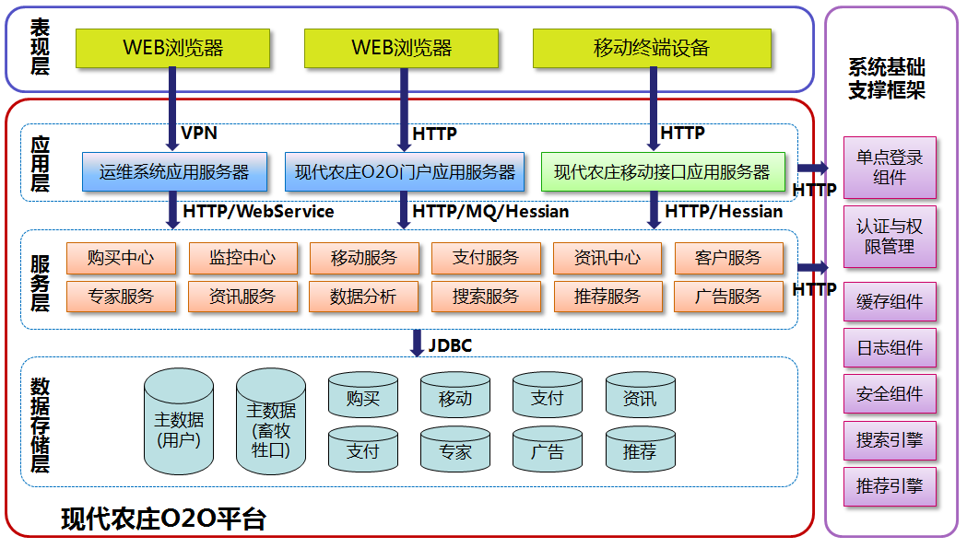

# 3. 整体功能架构

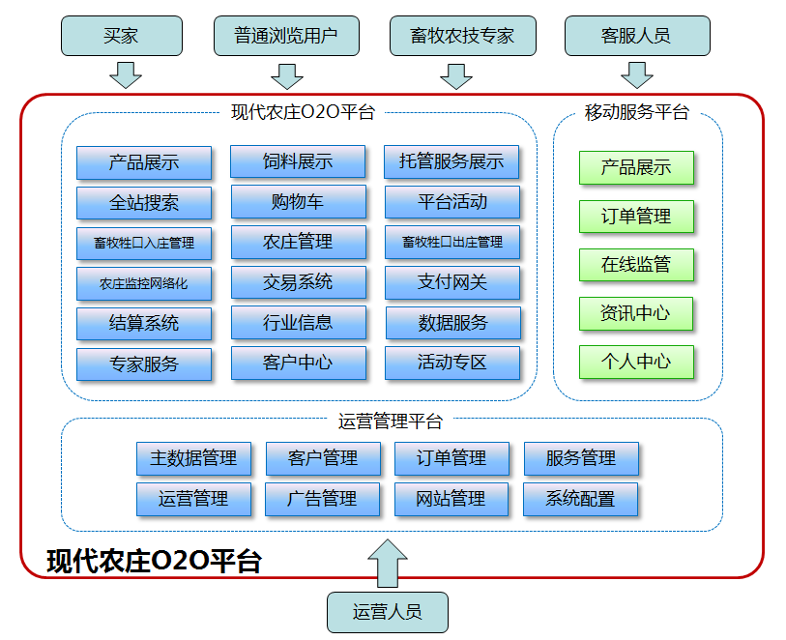



# 4. 功能模块结构

|  |  |  |  |  |  |
| --- | --- | --- | --- | --- | --- |
| **一级功能模块** | | **二级功能模块** | **功能模块说明** | **优先级** | **说明** |
| 产品官网 | | 首页 | 产品视频播放 | 中 | 轮播，点击直接进入培育中心 |
| 媒体报道 | 中 | 政府、财经、行业门户网站报道 |
| 喂养报警提醒 | 中 | 弹窗或广告位展示，用户可配置，如果用户没有喂养隔半小时弹一次，但用户可选择关闭 |
| 官方活动 | 中 | 弹窗或广告位展示，页面重新加载时提醒，用户可选择关闭 |
|  | 交易中心 | | 农产品交易中心 | 中 | 按商城标准表单做，字段按需求套进去，PC支付宝并能支持银行卡绑定 |
| 牲口交易中心 | 中 | 按商城标准表单做，字段按需求套进去，PC支付宝并能支持银行卡绑定 |
| 饲料交易中心 | 中 | 按商城标准表单做，字段按需求套进去，PC支付宝并能支持银行卡绑定 |
| 培育中心 | | 增殖服务 | 中 | 喂养、托管、洗澡、医疗、宰杀、食品深加工 |
| 牲口在线直播 | 中 |  |
| 牲口实时档案 | 中 | 数据采集从第三方物联网系统获取，频率需要调研 |
| 交流中心 | | 产品动态 | 中 | 三天之内发布的动态信息，加一个提醒 |
| 我要建言 | 中 |  |
| 官方活动 | 中 |  |
| 专家咨询 | 中 |  |
| 资讯中心 | | 行业政策 | 中 |  |
| 市场行情 | 中 |  |
| 会员中心 | | 我的资料 | 中 |  |
| 我的牧蓄 | 中 | 链接进入培育中心 |
| 我的订单 | 中 |  |
| 收货地址 | 中 |  |
| 我的积分 | 中 |  |
| 我的钱包 | 中 | 支持绑定支付宝和微信支付、银行卡款 |
| 猪猪赛跑（先放入一 个小游戏） | 中 | 暂时放这，栏目位置还需进一步考究 |
| 微门户 | 视频喂养 | | 培育中心 | 中 |  |
| 托管服务 | 中 |  |
| 喂养报警提醒 | 中 | 弹窗或广告位展示 |
| 官方活动 | 中 | 弹窗或广告位展示 |
| 交易中心 | | 农产品交易中心 | 中 |  |
| 牲口交易中心 |  |  |
| 饲料交易中心 | 中 |  |
| 会员中心 | | 我的订单 | 中 |  |
| 我的牧蓄 | 中 | 可链接进入到培育中心 |
| 我的积分 | 中 |  |
| 我的钱包 | 中 |  |
| 趣味游戏 |  |  |

# 业务整体流程



## 业务整体流程



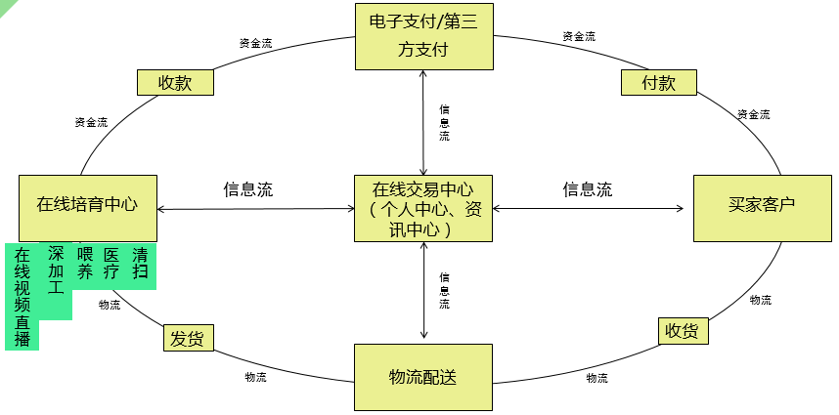

## 业务流程说明

略

# 6. 业务对象模型



## 用户对象用例

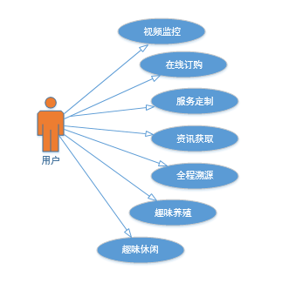

# 7. 业务对象状态模型

略

# 8. 用例功能



## 用例功能列表

|  |  |  |  |
| --- | --- | --- | --- |
| **序号** | **用例编号** | **用例名称** | **简要说明** |
| 1 |  | 产品视频播放 |  |
| 2 |  | 媒体报道 |  |
| 3 |  | 牲口交易中心 |  |
| 4 |  | 农产品交易中心 |  |
| 5 |  | 饲料交易中心 |  |
| 6 |  | 增殖服务 | 喂养、托管、洗澡、医疗、宰杀、食品深加工 |
| 7 |  | 牲口入/出庄管理 | 第三方物联网系统获取 |
| 9 |  | 牲口在线直播 | 第三方物联网系统获取 |
| 10 |  | 牲口实时档案 | 第三方物联网系统获取 |
| 11 |  | 产品动态 |  |
| 13 |  | 我要建言 |  |
| 14 |  | 官方活动 |  |
| 15 |  | 行业政策 |  |
| 16 |  | 市场行情 |  |
| 17 |  | 专家咨询 |  |
| 18 |  | 我的资料 |  |
| 19 |  | 我的牧蓄 |  |
| 20 |  | 我的订单 |  |
| 21 |  | 我的积分 |  |
| 22 |  | 我的钱包 |  |
| 23 |  | 猪猪赛跑(先放一个小游戏) |  |

## 用例具体设计



### 媒体报道

|  |  |  |
| --- | --- | --- |
| **名称** | **描述** | |
| 业务需求 | 政府、财经网、主流媒体报道展示 | |
| 表单属性 | 字段：标题、日期、网站、链接地址、内容、附件 | |
| 行为者 | 所有用户 | |
| 界面描述：略 | | |
| UI示意图：<页面名称>另提供 | | |
| <Demo截图>另提供 | | |
| <截图说明>另提供 | | |
| **业务逻辑控制** | | |
| **名称** | | **规则** |
|  | |  |
| **流程描述** | | |
| <用例流程>：无 | | |
| 流程说明：无 | | |

### 我的资料

|  |  |  |
| --- | --- | --- |
| **名称** | **描述** | |
| 业务需求 | 会员详细资料录入、编辑 | |
| 表单属性 | 字段：帐号、手机、邮箱、微信、QQ、地址、性别、职业、省份 | |
| 行为者 | 所有用户 | |
| 界面描述：略 | | |
| UI示意图：<页面名称>另提供 | | |
| <Demo截图>另提供 | | |
| <截图说明>另提供 | | |
| **业务逻辑控制** | | |
| **名称** | | **规则** |
| 手机号 | | 符合手机号格式，按标准手机正则表达式进行控制 |
| **流程描述** | | |
| <用例流程>：无 | | |
| 流程说明：无 | | |

### 用户注册

|  |  |  |
| --- | --- | --- |
| **名称** | **描述** | |
| 业务需求 | 新用户，平台自动显示注册页面 | |
| 表单属性 | 字段：手机号、验证码、短信动态密码、密码 | |
| 行为者 | 所有用户 | |
| 界面描述：略 | | |
| UI示意图：<页面名称>另提供 | | |
| <Demo截图>另提供 | | |
| <截图说明>另提供 | | |
| **业务逻辑控制** | | |
| **名称** | | **规则** |
| 手机号 | | 符合手机号格式，按标准手机正则表达式进行控制 |
| 验证码 | | 60秒内重发，强壮的容错机制 |
| 注册 | | 手机号、验证码、短信动态码未填写完整，按钮要灰化； |
| **流程描述** | | |
| <用例流程>：无 | | |
| 流程说明：无 | | |

### 视频喂养

|  |  |  |
| --- | --- | --- |
| **名称** | **描述** | |
| 业务需求 | 在线直播养殖场，安全看得见，全程监控养殖过程 | |
| 表单属性 | 字段：视频地址、视频名称、上传日期、播放日期、播放次数、视频格式、视频类型 | |
| 行为者 | 所有用户 | |
| 界面描述：略 | | |
| UI示意图：<页面名称>另提供 | | |
| <Demo截图>另提供 | | |
| <截图说明>另提供 | | |
| **业务逻辑控制** | | |
| **名称** | | **规则** |
| 视频大小 | | 控制在多大？需要调研 |
| 播放次数 | | 自动增1 |
| 视频地址 | | 相对地址 |
| 上传日期 | | 精确到时分秒 |
| **流程描述** | | |
| <用例流程>：无 | | |
| 流程说明：无 | | |

### 牲口交易中心

|  |  |  |
| --- | --- | --- |
| **名称** | **描述** | |
| 业务需求 | 用户通过在线平台进行牲口的卖买交易、物流配送、商品评价，要求物流3小时之内送达用户手上 | |
| 表单属性 | 字段：品名、种类、品类、产地、体重、单价、数量、总金额、牲口介绍、质检状态、质检日期、质检人、评价、好评星级、用户帐号、联系方式、商品状态、物流信息、备注 | |
| 行为者 | 所有用户 | |
| 界面描述：略 | | |
| UI示意图：<页面名称>另提供 | | |
| <Demo截图>另提供 | | |
| <截图说明>另提供 | | |
| **业务逻辑控制** | | |
| **名称** | | **规则** |
| 种类 | | 下拉框  猪、牛、羊 |
| 品类 | | 下拉框  猪：宁乡花猪、黑猪  牛：  羊： |
| 产地 | | 下拉框：  省、市二级具体到网上搜索 |
| 质检状态 | | 下拉框：  通过、不通过 |
| 商品状态 | | 收藏、购物车、提交未付款，已付款、派送中、已派送、物流信息 |
| 物流信息 | | 建从表，待定 |
| **流程描述** | | |
| <用例流程>：无 | | |
| 流程说明：无 | | |

### 农产品交易中心

|  |  |  |
| --- | --- | --- |
| **名称** | **描述** | |
| 业务需求 | 用户通过在线平台进行牲口的卖买交易、物流配送、商品评价，要求物流3小时之内送达用户手上 | |
| 表单属性 | 字段：品名、种类、品类、产地、单价、数量、总金额、产品介绍、质检状态、质检日期、质检人、评价、好评星级、用户帐号、联系方式、商品状态、物流信息、备注 | |
| 行为者 | 所有用户 | |
| 界面描述：略 | | |
| UI示意图：<页面名称>另提供 | | |
| <Demo截图>另提供 | | |
| <截图说明>另提供 | | |
| **业务逻辑控制** | | |
| **名称** | | **规则** |
| 种类 | | 下拉框：蔬菜、豆类、水果、其他 |
| 品类 | | 下拉框：待定，有就放出来 |
| 产地 | | 下拉框：省、市二级具体到网上搜索 |
| 商品状态 | | 收藏、购物车、提交未付款，已付款、派送中、已派送、物流信息 |
| 质检状态 | | 下拉框：通过、不通过 |
| 物流信息 | | 建从表，待定 |
| **流程描述** | | |
| <用例流程>：无 | | |
| 流程说明：无 | | |

### 饲料交易中心

|  |  |  |
| --- | --- | --- |
| **名称** | **描述** | |
| 业务需求 | 用户通过在线平台进行农产品的卖买交易、物流配送 | |
| 表单属性 | 字段：品名、种类、品类、产地、单价、单位、数量、总金额、产品介绍、质检状态、质检日期、质检人、评价、好评星级、用户帐号、联系方式、商品状态、物流信息、备注 | |
| 行为者 | 所有用户 | |
| 界面描述：略 | | |
| UI示意图：<页面名称>另提供 | | |
| <Demo截图>另提供 | | |
| <截图说明>另提供 | | |
| **业务逻辑控制** | | |
| **名称** | | **规则** |
| 种类 | | 下拉框：猪饲料、牛饲料、羊饲料、其他 |
| 品类 | | 下拉框：待定，有就放出来 |
| 产地 | | 下拉框：省、市二级具体到网上搜索 |
| 质检状态 | | 下拉框：通过、不通过 |
| 商品状态 | | 收藏、购物车、提交未付款，已付款、派送中、已派送、物流信息 |
| 物流信息 | | 建从表，待定 |
| **流程描述** | | |
| <用例流程>：无 | | |
| 流程说明：无 | | |

### 牲口入庄管理

|  |  |  |
| --- | --- | --- |
| **名称** | **描述** | |
| 业务需求 | 对牲口的入庄进行详细的登记入库管理 | |
| 表单属性 | 字段：品名、种类、品类、产地、单位、数量、产品介绍、农庄所在地、经手人、厂商、入庄日期、备注 | |
| 行为者 | 所有用户 | |
| 界面描述：略 | | |
| UI示意图：<页面名称>另提供 | | |
| <Demo截图>另提供 | | |
| <截图说明>另提供 | | |
| **业务逻辑控制** | | |
| **名称** | | **规则** |
| 种类 | | 下拉框：牧口、饲料、其他 |
| 品类 | | 下拉框：待定，有就放出来，根据种类动态加载相应的品类 |
| 产地 | | 下拉框：省、市二级具体到网上搜索 |
| **流程描述** | | |
| <用例流程>：无 | | |
| 流程说明：无 | | |

### 牲口出庄管理

|  |  |  |
| --- | --- | --- |
| **名称** | **描述** | |
| 业务需求 | 对牲口的出庄进行详细的登记入库管理 | |
| 表单属性 | 字段：品名、种类、品类、产地、单位、数量、产品介绍、农庄所在地、经手人、厂商、入庄日期、备注 | |
| 行为者 | 所有用户 | |
| 界面描述：略 | | |
| UI示意图：<页面名称>另提供 | | |
| <Demo截图>另提供 | | |
| <截图说明>另提供 | | |
| **业务逻辑控制** | | |
| **名称** | | **规则** |
| 种类 | | 下拉框：牧口、饲料、其他 |
| 品类 | | 下拉框：待定，有就放出来，根据种类动态加载相应的品类 |
| 产地 | | 下拉框：省、市二级具体到网上搜索 |
| **流程描述** | | |
| <用例流程>：无 | | |
| 流程说明：无 | | |

### 牲口实时档案

|  |  |  |
| --- | --- | --- |
| **名称** | **描述** | |
| 业务需求 | 根据现场RFID设置对牲口情况进行数据采集、并建立牲口实时档案 | |
| 表单属性 | 字段： 品名、品类、农场所在地、体重、食量、喂养状况、出生日期、身份标识、图片、图片地址、采集日期、备注 | |
| 行为者 | 所有用户 | |
| 界面描述：略 | | |
| UI示意图：<页面名称>另提供 | | |
| <Demo截图>另提供 | | |
| <截图说明>另提供 | | |
| **业务逻辑控制** | | |
| **名称** | | **规则** |
|  | |  |
| **流程描述** | | |
| <用例流程>：无 | | |
| 流程说明：无 | | |

### 产品动态

|  |  |  |
| --- | --- | --- |
| **名称** | **描述** | |
| 业务需求 | 通过系统平台对农产品、养殖牲口进行动态展示 | |
| 表单属性 | 字段：品名、品类、 规格、产品介绍、产品图片、图片地址、上架时间、人气、成交量、备注 | |
| 行为者 | 所有用户 | |
| 界面描述：略 | | |
| UI示意图：<页面名称>另提供 | | |
| <Demo截图>另提供 | | |
| <截图说明>另提供 | | |
| **业务逻辑控制** | | |
| **名称** | | **规则** |
|  | |  |
| **流程描述** | | |
| <用例流程>：无 | | |
| 流程说明：无 | | |

### 我要建言

|  |  |  |
| --- | --- | --- |
| **名称** | **描述** | |
| 业务需求 | 打通与用户的互动入口，实时了解用户的需求动态和反馈处理 | |
| 表单属性 | 字段：标题、内容、用户帐号、反馈时间、回复时间、处理人、状态、评价星级 | |
| 行为者 | 所有用户 | |
| 界面描述：略 | | |
| UI示意图：<页面名称>另提供 | | |
| <Demo截图>另提供 | | |
| <截图说明>另提供 | | |
| **业务逻辑控制** | | |
| **名称** | | **规则** |
| 处理状态 | | 未处理、处理中、已处理 |
| **流程描述** | | |
| <用例流程>：无 | | |
| 流程说明：无 | | |

### 官方活动

|  |  |  |
| --- | --- | --- |
| **名称** | **描述** | |
| 业务需求 | 官方线上线下活动策划、公开、参与报名、互动 | |
| 表单属性 | 字段：活动日期、类别、报名截止日期、人数、活动主题、负责人、意见领袖、奖品设定、奖品条件、备注 | |
| 行为者 | 所有用户 | |
| 界面描述：略 | | |
| UI示意图：<页面名称>另提供 | | |
| <Demo截图>另提供 | | |
| <截图说明>另提供 | | |
| **业务逻辑控制** | | |
| **名称** | | **规则** |
|  | |  |
| **流程描述** | | |
| <用例流程>：无 | | |
| 流程说明：无 | | |

### 行业政策

|  |  |  |
| --- | --- | --- |
| **名称** | **描述** | |
| 业务需求 | 蓄牧业、农村电商、农产品等行业政策资讯采集与推送 | |
| 表单属性 | 字段： 行业、标题、内容、采集时间、有效时间、有效状态、经办人、备注 | |
| 行为者 | 所有用户 | |
| 界面描述：略 | | |
| UI示意图：<页面名称>另提供 | | |
| <Demo截图>另提供 | | |
| <截图说明>另提供 | | |
| **业务逻辑控制** | | |
| **名称** | | **规则** |
|  | |  |
| **流程描述** | | |
| <用例流程>：无 | | |
| 流程说明：无 | | |

### 专家咨询

|  |  |  |
| --- | --- | --- |
| **名称** | **描述** | |
| 业务需求 | 用户通过系统平台，在线与专家反馈咨询 | |
| 表单属性 | 字段：标题、内容、用户帐号、反馈时间、回复时间、专家、状态、评价星级、备注 | |
| 行为者 | 所有用户 | |
| 界面描述：略 | | |
| UI示意图：<页面名称>另提供 | | |
| <Demo截图>另提供 | | |
| <截图说明>另提供 | | |
| **业务逻辑控制** | | |
| **名称** | | **规则** |
|  | |  |
| **流程描述** | | |
| <用例流程>：无 | | |
| 流程说明：无 | | |

### 我的牲蓄

|  |  |  |
| --- | --- | --- |
| **名称** | **描述** | |
| 业务需求 | 当前用户所养殖的牧蓄情况汇总 | |
| 表单属性 | 字段：品名、种类、品类、产地、单位、单价、数量、产品介绍、农庄所在地、经手人、厂商、入庄日期、备注 | |
| 行为者 | 所有用户 | |
| 界面描述：略 | | |
| UI示意图：<页面名称>另提供 | | |
| <Demo截图>另提供 | | |
| <截图说明>另提供 | | |
| **业务逻辑控制** | | |
| **名称** | | **规则** |
|  | |  |
| **流程描述** | | |
| <用例流程>：无 | | |
| 流程说明：无 | | |

### 我的订单

|  |  |  |
| --- | --- | --- |
| **名称** | **描述** | |
| 业务需求 | 当前用户所有的订单数据汇总 | |
| 表单属性 | 字段：品名、种类、品类、产地、体重、单价、数量、总金额、牲口介绍、质检状态、质检日期、质检人、评价、好评星级、用户帐号、联系方式、商品状态、物流信息、备注 | |
| 行为者 | 所有用户 | |
| 界面描述：略 | | |
| UI示意图：<页面名称>另提供 | | |
| <Demo截图>另提供 | | |
| <截图说明>另提供 | | |
| **业务逻辑控制** | | |
| **名称** | | **规则** |
|  | |  |
| **流程描述** | | |
| <用例流程>：无 | | |
| 流程说明：无 | | |

### 我的积分

|  |  |  |
| --- | --- | --- |
| **名称** | **描述** | |
| 业务需求 | 当前用户的会员积分情况汇总 | |
| 表单属性 | 字段：会员帐号、注册日期、积分、积分项目、已消费积分、剩余积分、备注 | |
| 行为者 | 所有用户 | |
| 界面描述：略 | | |
| UI示意图：<页面名称>另提供 | | |
| <Demo截图>另提供 | | |
| <截图说明>另提供 | | |
| **业务逻辑控制** | | |
| **名称** | | **规则** |
|  | |  |
| **流程描述** | | |
| <用例流程>：无 | | |
| 流程说明：无 | | |

### 我的钱包

|  |  |  |
| --- | --- | --- |
| **名称** | **描述** | |
| 业务需求 | 当前用户在线支付方式绑定情况 | |
| 表单属性 | 字段：支付方式、绑定状态、有效状态、用户帐号、备注 | |
| 行为者 | 所有用户 | |
| 界面描述：略 | | |
| UI示意图：<页面名称>另提供 | | |
| <Demo截图>另提供 | | |
| <截图说明>另提供 | | |
| **业务逻辑控制** | | |
| **名称** | | **规则** |
| 支付方式： | | 支付宝、微信 |
| 绑定情况 | | 一对多 |
| 有效状态 | | 下拉框：激活、未激活 |
| **流程描述** | | |
| <用例流程>：无 | | |
| 流程说明：无 | | |



# 系统接口



## 支付接口

|  |  |  |
| --- | --- | --- |
| **名称** | **描述** | |
| 业务需求 | 第三方支付通道接入、银行接入、网银充值等与银行之间的通讯系统 | |
| 表单属性 | 字段：支付方式、金额、状态、支付时间、单据日期、支付单据、订单号、备注 | |
| 行为者 | 所有用户 | |
| 界面描述：略 | | |
| UI示意图：<页面名称>另提供 | | |
| <Demo截图>另提供 | | |
| <截图说明>另提供 | | |
| **业务逻辑控制** | | |
| **名称** | | **规则** |
| 支付方式： | | 支付宝、微信 |
| 状态 | | 0失败，1成功 |
| **流程描述** | | |
| <用例流程>：无 | | |
| 流程说明：无 | | |

## 结算报表

|  |  |  |
| --- | --- | --- |
| **名称** | **描述** | |
| 业务需求 | 支付数据的保存，在线结算，报表统计 | |
| 表单属性 | 字段：支付方式、金额、状态、支付时间、单据日期、支付单据、订单号、备注 | |
| 行为者 | 所有用户 | |
| 界面描述：略 | | |
| UI示意图：<页面名称>另提供 | | |
| <Demo截图>另提供 | | |
| <截图说明>另提供 | | |
| **业务逻辑控制** | | |
| **名称** | | **规则** |
|  | |  |
|  | |  |
| **流程描述** | | |
| <用例流程>：无 | | |
| 流程说明：无 | | |

视频监控接口

视频监控接口待调研

与养殖场的结算模块：按体重结算、

# 风险规避



## 进度风险

略

## 规避方案

成果迭代，每天评审